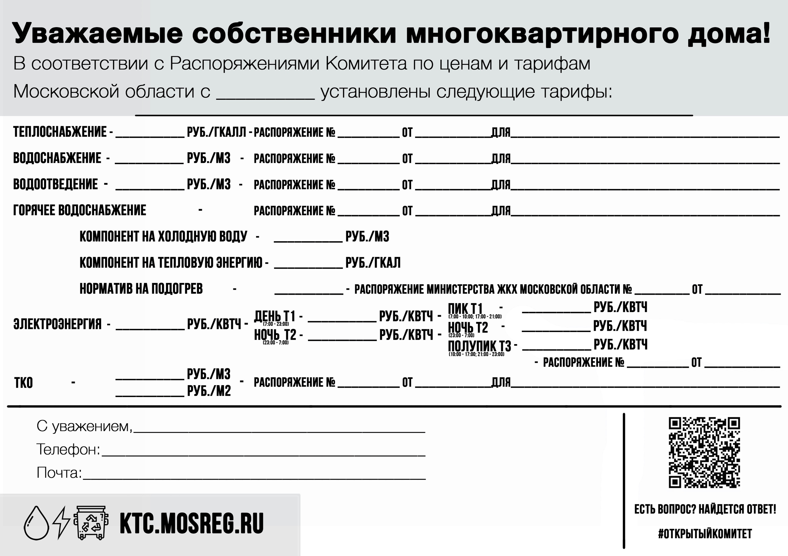

20.11.2022

213-Р

**01.12.2022**

8-495-546-40-34

Infrakompleksgko@mail.ru

ООО «Экопромсервис»

**5,05**

**1 057,51**

УК ООО «Инфракомплекс-Сервис ЖилогоКомплекса**»**

**0,0648**

**2 793,68**

Территории го.Солнечногорск рп. Ржавки

ТУ Ржавки

Территории го.Солнечногорск рп. Ржавки

Территории го.Солнечногорск рп. Ржавки

**31,61**

населения рп.Ржавки го.Солнечногорск

**5,05**

30.10.2020

421-РВ

**10,05**

**2 793,68**

20.11.2022

209-Р

20.11.2022

**2,43**

**6,57**

20.11.2022

20.11.2022

20.11.2022

205-Р

**2,43**

**6,16**

**47,80**

206-Р

206-Р

206-Р

**47,80**